# Sistemas Inteligentes

## Planning Domain Definition Language (PDDL)

### 1. Codifica un modelo y problema de ejemplo para el problema de las Torres de Hanói.

El problema realizado consta de 2 partes, la creación del dominio y de la instancia del problema en sí misma.

Comenzando con el dominio, previo a la realización de este se han realizado simulaciones en la siguiente [web](https://www.mathsisfun.com/games/towerofhanoi.html), donde se han observado diferentes cosas y formas de plantearlo, con esto se me ocurrieron 3 predicados, siendo estos: sin nada encima (x), más pequeño (x) (y) y encima de (x) (y), los cuales se explican por su nombre.

De esta forma, el problema presenta una única acción a realizar, la de mover una ficha o disco de una torre a otra, por ello las precondiciones son que el disco a mover no tenga nada encima, así como el disco al que se desplaza, que el disco a mover este encima de un disco o torre inicial (por razones obvias, sino el problema carecería de sentido), y por último, que el disco a mover sea de tamaño inferior al disco sobre el que se va a posicionar, y una vez se realice el cambio se habrá producido que ahora el disco esté sobre el disco o torre final y que no haya nada encima del inicial, entre otras cosas.

Pasando al modelado del problema, se ha tomado como idea las torres de Hanoi con 5 fichas o discos, tal y como se ve en la imagen de la derecha, esta parte no tiene mucho misterio, ya que no deja de ser plasmar el problema utilizando los predicados anteriormente descritos, tal que, el disco superior sea mas pequeño que el resto de discos, y así con el resto, aunque cabe mencionar que, para que pudiera haber un desplazamiento de un disco a una torre vacía, las torres se han puesto como un tamaño superior a cualquiera de los discos, de forma que se permita realizar este movimiento, así como la posición de los discos, disco1 encima de disco2, o disco5 encima de la torre1.

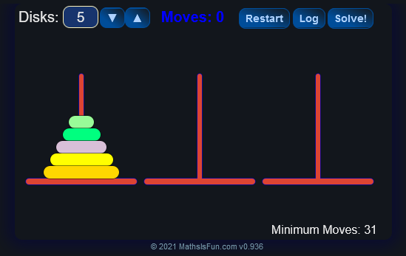

**Figura 1.** Problema de Hanoi con 5 discos.

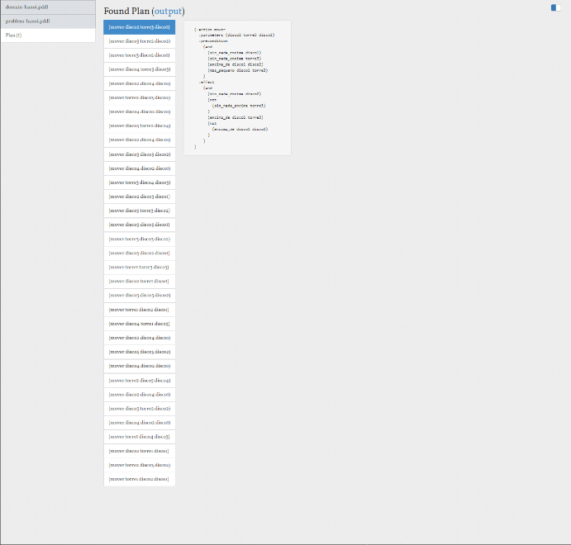

**Figura 2.** Solución al problema.

Una vez modelado, se ha procedido a la resolución del problema, y como se ve en la imagen de la izquierda, han sido necesarias realizar 33 acciones (mover 33 veces los discos) para llegar a la solución buscada.